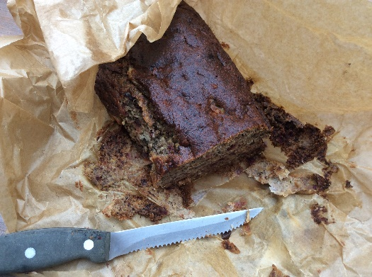
Bananenbrood
Ingredienten:
- 100 gram tarwemeel,
- 50 gram havermoutmeel
- 3 rijpe bananen
- 5 dadels
- 3 eieren
- 2 theelepels bakpoeder
- 1 theelepel koekkruiden, kaneel of vanillepoeder
- 1 snufje zout
Werkwijze:
- Verwarm de oven op 180 graden
- Wel de dadels even in warm water zodat ze lekker zacht worden. Snij ze heel fijn.
- Prak de bananen met een vork fijn. Ze hoeven niet helemaal fijn te worden als je van stukjes banaan houdt in het brood.
- Klop de eieren in een kom met een klopper.
- Doe de geprakte bananen in een kom met de fijngesneden dadels en doe hierbij de eieren.
- Klop even door met de (koek)kruiden of de vanillepoeder, het bakpoeder en een snufje zout. Je hebt geen mixer nodig, een klopper of vork voldoet prima.
- Tot slot voeg je het tarwemeel en het havermoutmeel erbij terwijl je alles goed door elkaar mengt.
- Vet een bakblik in of leg er een vel bakpapier in. Stort het deeg in het bakblik en zet 55 minuten in de voorverwarmde oven. Controleer of het brood gaar is door met een satéprikker in het brood te prikken. Komt het brood er droog uit dan is het gaar. Laat afkoelen. Eet smakelijk

